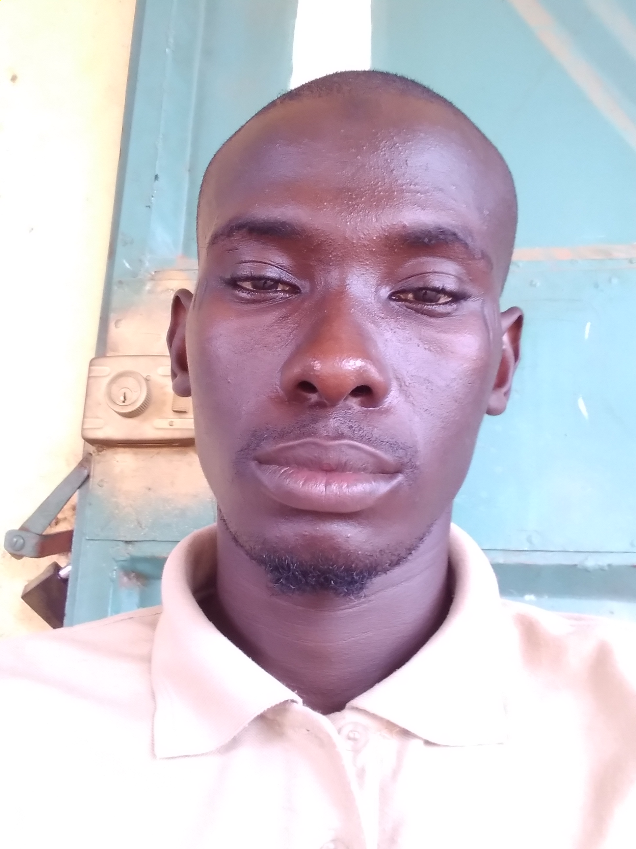CURRICULUM VITAE

Prénom : Yorombo
Nom : M’BO
Date et lieu de naissance : le 04-12-1995 à Sikasso
Adresse : Hamdallaye- Sikasso
Nationalité : Malienne
Situation de famille : Célibataire
Contact : 72 32 03 99/ 65 93 54 29/ 50 60 11 41
E-mail : fakolymbohelhadjyoro@gmail.com
Réf.contact : Travail & parent
Karim Berthe : superviseur de Travail
Contact : 73 60 79 25
Salim Doumbia : Superviseur Superviseur de Travail
Contact : 76 07 38 73
Souleymane Traoré : Superviseur de Travail
Contact : 95 33 55 11
Seydou M'bo : Parent
Contact : 76 12 14 12

DIPLOMES OBTENUES

2017-2018: Brevet de Technicien deuxième partie (BT2) à Ecole de Formation Agros Pastoral de Wayerma II (EFAP-W) de Sikasso.
Spécialité : Agrosylvopastorale
2015-2016 : Brevet de Technicien première partie (BT1) à Ecole de Formation Agros Pastoral de Wayerma II (EFAP-W) de Sikasso.
Spécialité : Agrosylvopastorale
2011-2012: Diplôme d’Etude Fondamentale (DEF) à l’école Fondamentale de Camp-Tièba 2ème Cycle.
2009-2010 : Certificat d’Etude Primaire (C.E.P) à l’école Fondamentale Camp-Tièba 1ère cycle.

EXPERIENCE PROFESSIONNELLES

2015 : Trois (3) mois de stage à la Société de Production des Semences Amélioré (SOPROSA) Sikasso.
Activités : Production et triage des semences en contre saison livraison des producteurs dans les différents villages du cercle de Sikasso ( Heremakono , Finkolo Sikasso, Farako, Zanso , Danderesso )
2016 : Un stage de 3 mois à la Direction Régionale de la pêche (DRP) Secteur Pêche Sikasso
Activités : Contrôle des permis des pêcheurs recensement des pêcheurs avec les différents types de fillets dans le cercle de Sikasso dans les différents Zones du secteur pêche Son de Danderesso Zone de Kigna Zone de Doumanaba
2017 : Trois mois de stage dans le Groupe pour le Développement de Busnesse Agricole (GDB-Agri) Sikasso.
Activités : Formation des producteurs dans le système de warrantage dans la région de Sikasso dans les différents Zones du projet ( Zone de Kadiolo village de Dioimatene , Diou , Nafegue , Mogoyebougou ; Zone Sikasso village de Klela , Danderesso, Benzanso , Bamandougou , Nizanso , Fanienanie , Kokouna , Kobala , Zone de Koutiala village de Ngoundyna , M'pesso )
2019 : Stagiaire de suivi de N'gasene dans le cercle de Sikasso Zone de Klela ( village Maro, Naminesso , Troumadje)
Activités : Mobilisation des producteurs suivi des champs et des rendements
2020 : Agent Agricole et Suivi et Évaluation de M'y Agro N'gasene
Activités : Conseiller et Formateur Agricole des producteurs dans les techniques de culture Améliorer ; Estimation des rendements des producteurs suivi des champs et des productions du N'gasene enquête de nutrition des producteurs dans les villages dans le cercle de Sikasso ( Zones Klela village de Sanansso , Dadoumabougou , Ouahibera , Dalé , Kokodeni , Missirikoro , Zandjoukola , Gongasso M'pegnesso , Laminibougou , Zangaradougou , Niarradougou , Goyaibougou )et Responsable de site de livraison ( Zone de Niena village Ngolola , Blendio , Ntondjila , Boumou, Bouassa) dans la région de Ségou cercle de Baraoueli enquête de nutrition Estimation récoltes (Zone de Baraoueli village de Tomi , Diomi , Kony , Konobougou , Sanando , Tissala , Tioyna , Moabougou, Morybougou 2 )
2021 : Appui Superviseur de Vente de la Société N'gasene M'y Agro
Activités : Mobilisation des producteurs de N'gasene pour le payement avant la date de la livraison collecte de payement de l'argent ; livraison des producteurs en payement terminé 100% réconciliation des payements de producteurs, dans le cercle de Bougouni Zone de SiDo village Meridiala,Diamou,Torokoro , Nerekoro , Diban , Nagala , Zanifina , Kokala , Diera, Djaindje , Ntengony , Dombatiamba , Sirakoro Dogo) ; Conseiller Agricole dans la zone de Bougouni

LANGUES
Langues | Parlées | Ecrites
Français | Bien | Bien
Anglais | Passable | Passable
Bambara | Très bien | Bien

Loisir
Sports
Recherche
Informations

